BMI PV Premium Tegalit Basic-Set 4

BMI Deutschland BRAAS

Eigenschaften

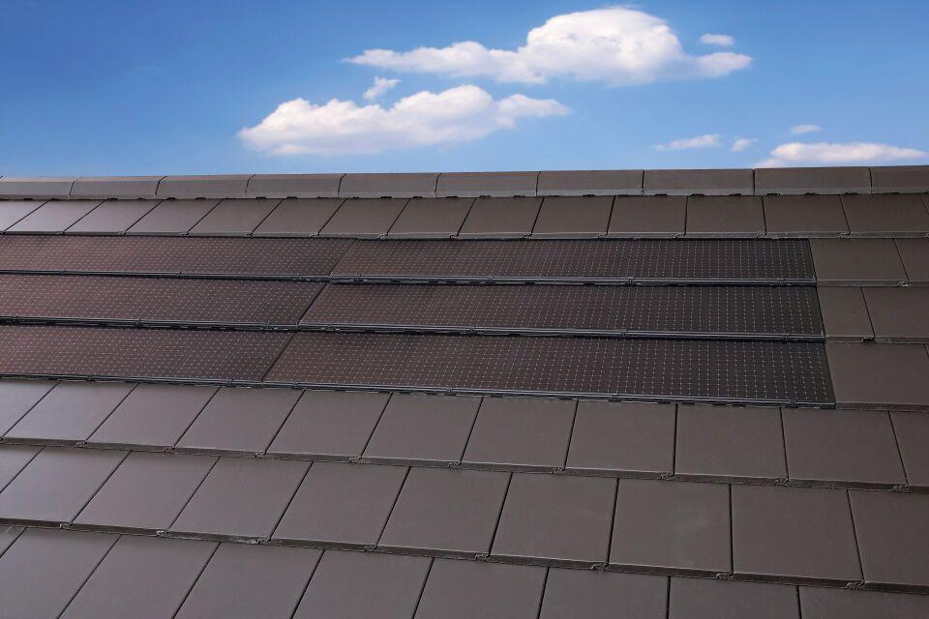

GTIN:

4015506356021

HAN:

03361704

Anordnung

Indachmontage

Ausführung Solarzellen

Monokristalline Silizium-Solarzellen

Produkt

Solarmodule

Breite (mm)

14.400,00

Länge (mm)

3.060,00

Gewicht (kg)

812,00